3-A SINIFI 2.DÖNEM İNGİLİZCE DERSİ
1.DEĞERLENDİRME SINAVI

1.) Verilen sayıların İngilizcelerini yazınız.
*11………………………………………….
*8…………………………………………..
*17…………………………………………
*20…………………………………………

2.) Verilen kelimelerin Türkçe karşılığını yazınız.
*sister……………………………………
*uncle…………………………………..
*father………………………………….
*son……………………………………..

3.) Aşağıdaki görsellerin altına verilen kelimelerden
uygun olanlarını yazınız.(Artan kelimeler olacak)
big | fast | small | strong | slow
tall | short | old | young | weak

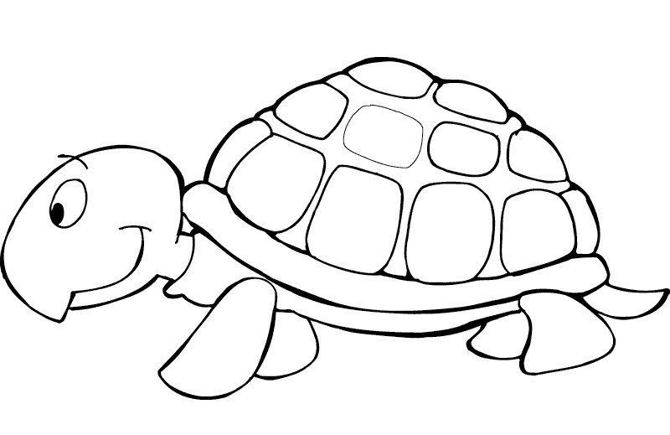………………………….
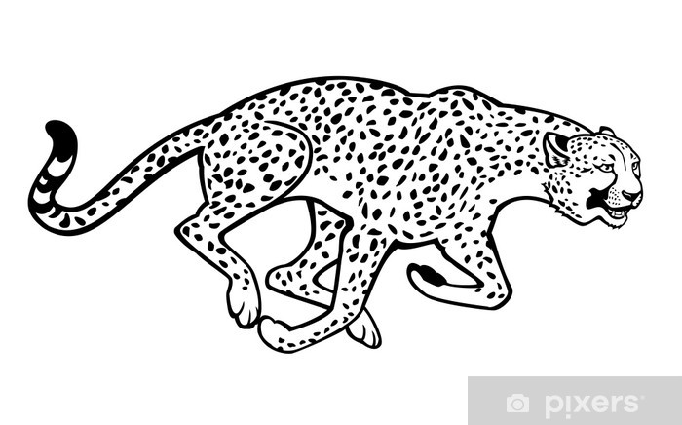……………………
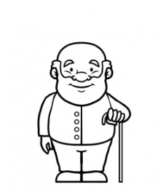…………………………

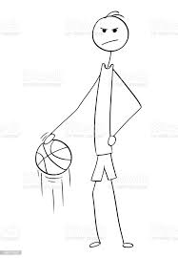………………………
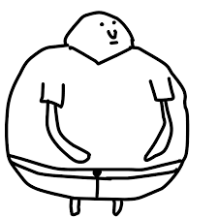
…………………………

4.) Karışık olarak verilen kelimeleri uygun sıraya
koyarak cümle oluşturunuz.

*is - What - name -your -?
…………………………………………………………………………………

*How - are -old -you -?
………………………………………………………………………………….

* is -my -she- mother
………………………………………………………………………………….

* the -Where -is - table -?
…………………………………………………………………………………..

* am -unhappy -I
………………………………………………………………………………

* in- is -the -kitchen -table
………………………………………………………………………………..

5.) Görsellere bakarak uygun olan seçeneği işaretleyiniz.
A) sad B) happy C )unhappy
A) energetic B) angry C)sad

A ) surprised B ) unhappy C) sad
A) sad B) happy C) energetic

6.) Oyuncakların İngilizce karşılığını yazınız.
(Artan kelime olacak.)
ball | Teddy bear | kite
balloon | doll | button

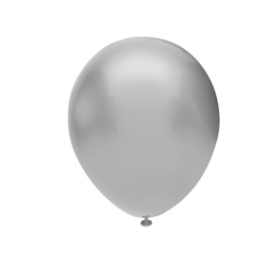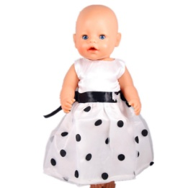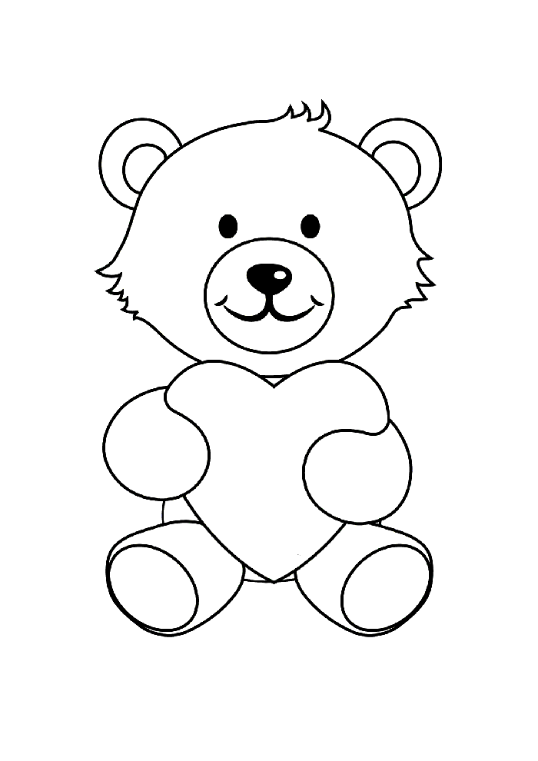
7.) Renkleri eşleştirip aşağıdaki tabloya yazınız.

1.green | a.)siyah
2.white | b.)yeşil
3.brown | c.)beyaz
4.black | d.)sarı
5.blue | e.)kırmızı
6.red | f.)mavi
7.yellow | g.)kahverengi

1. | 2. | 3. | 4. | 5. | 6. | 7.

8.) Aşağıda görselleri verilen evimizin bölümlerinin
İngilizcelerini yazınız.
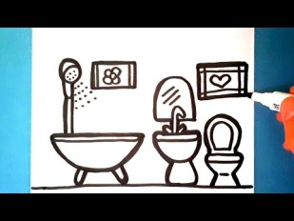……………………………….
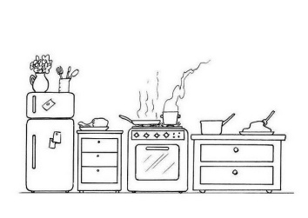………………………......

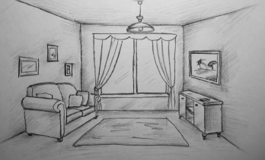…………………………………..
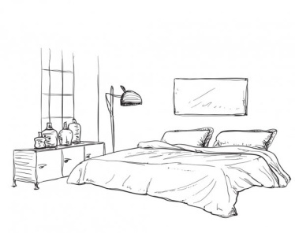 ……………………………

9.) Verilen kelimelerin ne anlama geldiğini düşünün,
’’he ‘’ veya ‘’she’’olarak karşılarına yazınız.
*mother………………… * sister……………………
*grandmother………………….. *aunt…………………..
*father………………….. *brother…………….
*dad………………….. *son……………………

10.) Sorulara uygun cevapları vererek,işaretleyiniz.
*How are you? A) I am nine years old.
B) I am fine.
C) This is my uncle.

*Who is he? A) He is my father.
B) She is my sister.
C) He is unhappy.

*Is the turtle slow? A) Yes,it is.
B) Yes,he is
C )No,it is’nt

* Can he play tenis? A ) Yes,she is.
B ) Yes,he is.
C) No,he is’nt
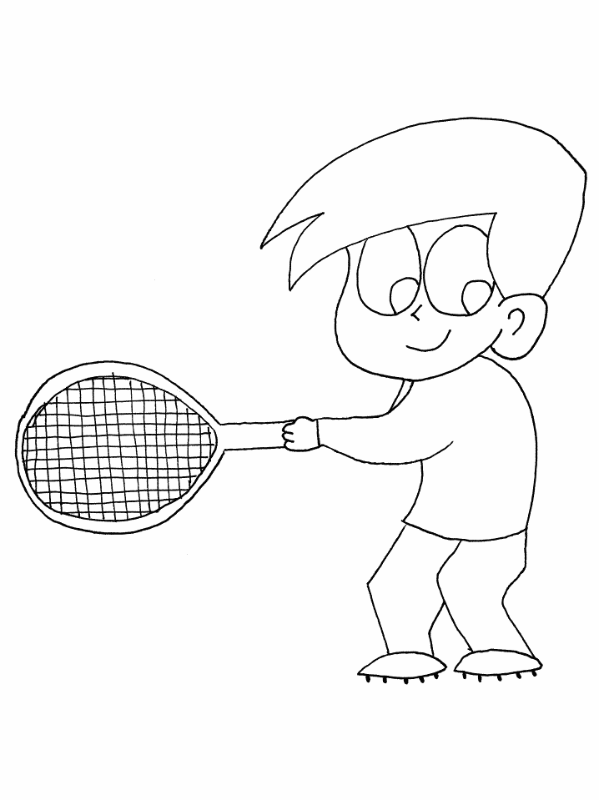

* Where is the soap? A) It is in the living room.
B) It is in the bedroom.
C) It is in the bathroom.
derskitabicevaplarim.com

